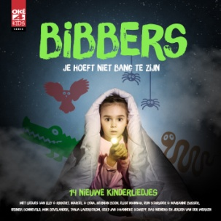
Bibbers in je buik
Ben jij bang in het donker? Droom je weleens naar? Vind je spinnen eng? Of heb je pijn in je buik als je naar school moet? Iedereen is weleens bang. En dat is helemaal niet gek! Je kunt bang worden als je iets gevaarlijks ziet. Bijvoorbeeld een grote hond die hard blaft en op je afrent. Of je bent bang dat je op school iets moeilijks moet doen en je denkt dat je fouten gaat maken. Je schrikt, je hart bonst in je keel en je voelt bibbers in je buik. Gelukkig is er Iemand die altijd bij je is en dat is God. Er staat bijna vierhonderd keer in de Bijbel dat je niet bang hoeft te zijn.

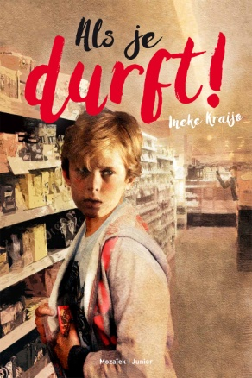
Materiaal bij de kinderboekenweek
Speciaal voor de Christelijke Kinderboekenmaand worden er drie actieboeken uitgegeven die passen bij het thema. Het prentenboek voor de onderbouw is ‘Bange Barend leert vliegen’, door Linda Bikker. Judith van Helden is de auteur van het actieboek voor de middenbouw. De titel van dit boek is ‘Dieven in de buurt’. Het boek voor de bovenbouw is ‘Als je durft!’ en is geschreven door Ineke

Kraijo.

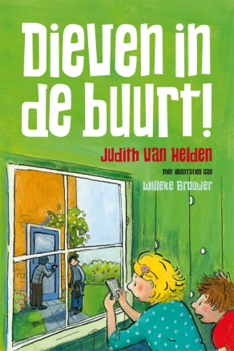
Het prentenboek is tijdens de Christelijke Kinderboekenmaand (vanaf 2 oktober) voor € 5,95 verkrijgbaar en de actieboeken voor de midden- en bovenbouw elk voor € 4,95
Ook komt er weer een nieuwe CD uit, met 14 nieuwe christelijke liedjes. Deze CD kost € 6,95. De actieboeken en de CD zijn te koop bij de Christelijke Boekhandel.

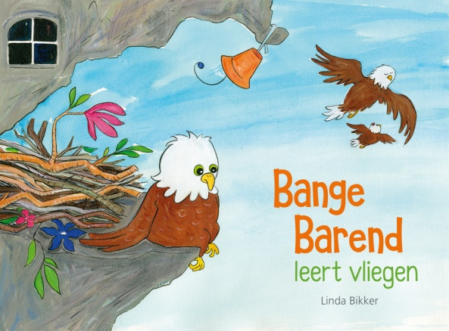

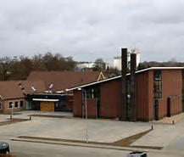
School-kerk-gezinsdienst
Zondag 8 oktober om 10.30 uur wordt er in Bethabara een School-Kerk-Gezinsdienst gehouden met het thema: Bibbers in je buik. Ds. Smelt gaat deze dienst voor. Alle kinderen en ouders van de Wheemschool zijn van harte welkom!
Op woensdag 4 oktober komt de dominee op bezoek bij groep 2 en 5.

Projectweek
Op school gaan we ook met het thema ‘bibbers in je buik’ aan de slag. De projectweek begint op maandag 9 oktober. In iedere groep wordt een spannend boek uitgewerkt.

Daarnaast is er voor iedere groep een activiteit binnen of buiten de school.
Groep 1 t/m 3: Op 12 oktober komt Wicky interactief voorlezen op school.
Groep 4 en 5: Op 12 oktober komt de vliegensvlugge verteller op school.
Groep 6 t/m 8: Op 10 oktober gaan deze groepen naar de theatervoorstelling “Bomkak zing’s” in het Schaffelaar Theater in Barneveld.

Afsluiting projectweek
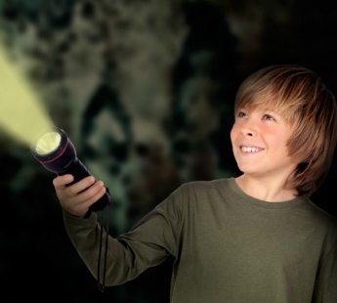
Het project wordt afgesloten op donderdag 12 oktober met een spannende speurtocht door de school in het donker. De kinderen en ouders van groep 1 t/m 4 starten tussen 19.00 en 19.30 uur met de speurtocht. De kinderen en ouders van groep 5 t/m 8 worden tussen 19.30 en 20.00 uur verwacht. De gezinnen met kinderen in allebei de groepen mogen zelf weten hoe laat ze willen beginnen. De speurtocht begint bij de kleuteringang. Neem wel een zaklamp mee, anders kan je de pijlen niet vinden…
Na de speurtocht zal er tot 20.30 uur wat lekkers en drinken voor iedereen klaarstaan.

